Министерство образования Республики Беларусь

Учреждение образования

«Белорусский государственный университет информатики и радиоэлектроники»

Институт информационных технологий

Кафедра информационных систем и технологий

Учебная дисциплина   
«Основы программной инженерии»

**Практическая работа № 3**

«Системы контроля версий исходного кода»

Вариант 5

Проверил: Выполнил:

ассистент каф. ИСиТ студент гр. 481570

Карнаух Д.М. Гордейчик М.В.

Минск 2024

Цель: изучить на практике понятия и компоненты систем контроля версий (СКВ), приемы работы с ними; получить первоначальные навыки использования СКВ, организации коллективной разработки программного продукта; освоить специализированное ПО и распространенный сервис для работы с РСКВ Git.

a) Инициализация репозитория

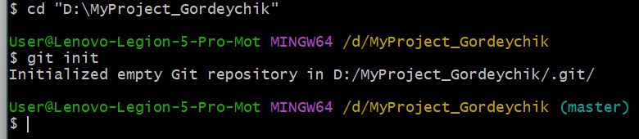

b) Добавление в репозиторий файла и его коммит

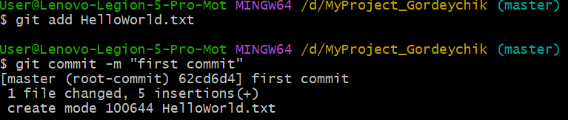

c-e) Изменение существующего файла и его коммит, отображение статуса

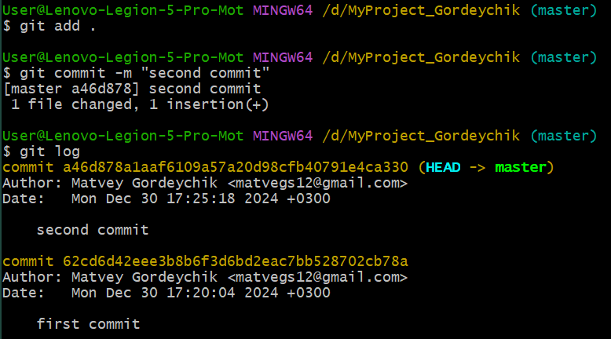

f) создать метку «student_name tag» на ветке master;

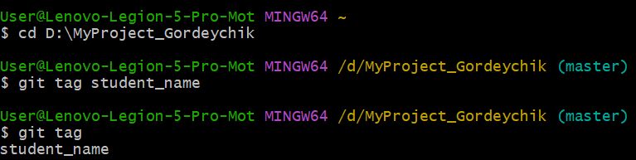

g) отменить коммит командой reset;

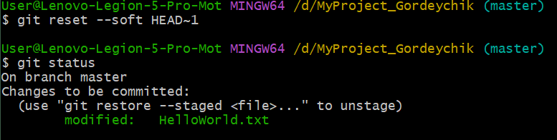

h) создать ветку develop, сделать в ней коммит другого файла;

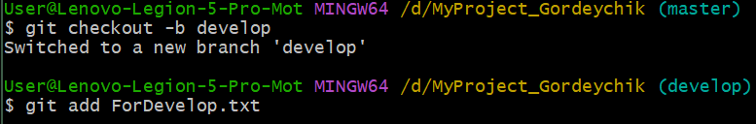

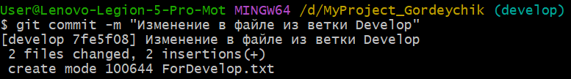

i) из ветки develop создать две ветки feature_merge_conflict{1, 2};

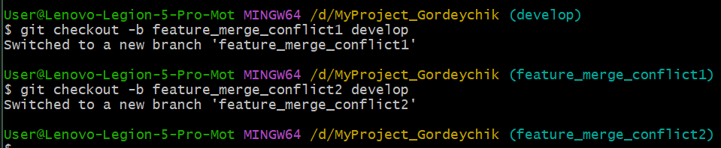

j) создать коммиты в ветках (добавить файл с одинаковым

полным именем, но разным содержанием);

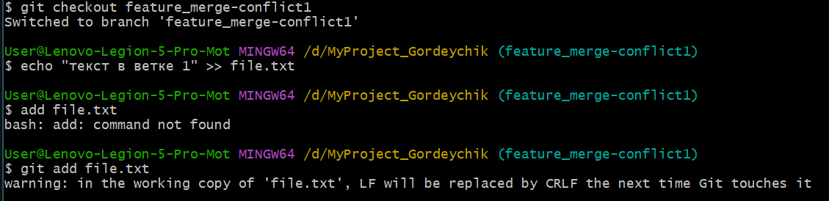

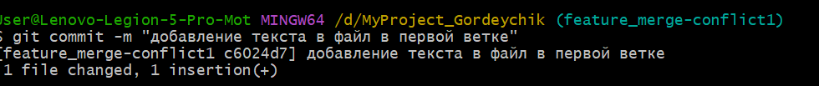

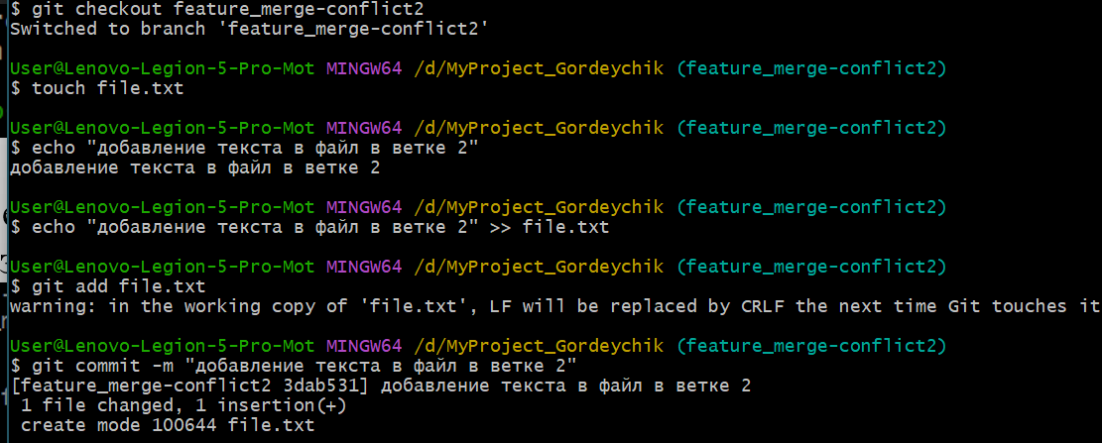

k) слить (смержить ветки) в develop. Разрешить конфликт в

пользу ветки feature_merge_conflict1 командой cherry-pick.

git checkout feature_merge-conflict1

git cherry-pick <3dab531037b8da4a90fbb12dd9dfdd5ae0cf9b42>

git cherry-pick --continue

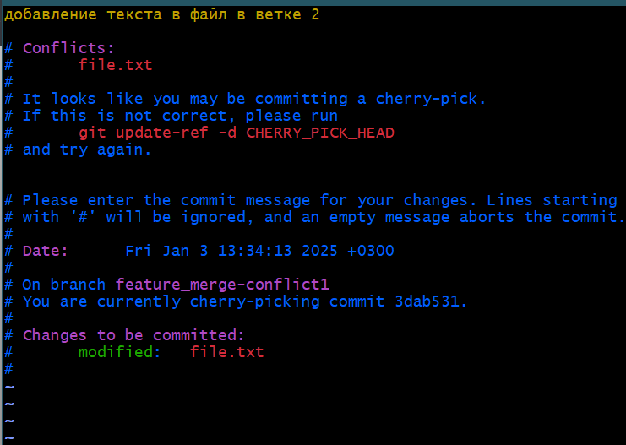 

Доплнение:

;akwdawfodawdjopawwwwwwwwwwwwwwwwwwwwwwwwwwwwwwwwwwwwwwwwwwwwwwwwwwwwwwwwwwwwwwww;akwdawfodawdjopawwwwwwwwwwwwwwwwwwwwwwwwwwwwwwwwwwwwwwwwwwwwwwwwwwwwwwwwwwwwwwww

;akwdawfodawdjopawwwwwwwwwwwwwwwwwwwwwwwwwwwwwwwwwwwwwwwwwwwwwwwwwwwwwwwwwwwwwwww

;akwdawfodawdjopawwwwwwwwwwwwwwwwwwwwwwwwwwwwwwwwwwwwwwwwwwwwwwwwwwwwwwwwwwwwwwww

;akwdawfodawdjopawwwwwwwwwwwwwwwwwwwwwwwwwwwwwwwwwwwwwwwwwwwwwwwwwwwwwwwwwwwwwwww

;akwdawfodawdjopawwwwwwwwwwwwwwwwwwwwwwwwwwwwwwwwwwwwwwwwwwwwwwwwwwwwwwwwwwwwwwww

;akwdawfodawdjopawwwwwwwwwwwwwwwwwwwwwwwwwwwwwwwwwwwwwwwwwwwwwwwwwwwwwwwwwwwwwwww

;akwdawfodawdjopawwwwwwwwwwwwwwwwwwwwwwwwwwwwwwwwwwwwwwwwwwwwwwwwwwwwwwwwwwwwwwww

;akwdawfodawdjopawwwwwwwwwwwwwwwwwwwwwwwwwwwwwwwwwwwwwwwwwwwwwwwwwwwwwwwwwwwwwwww